附件2

一、参会人员请扫描下面的二维码填写回执信息

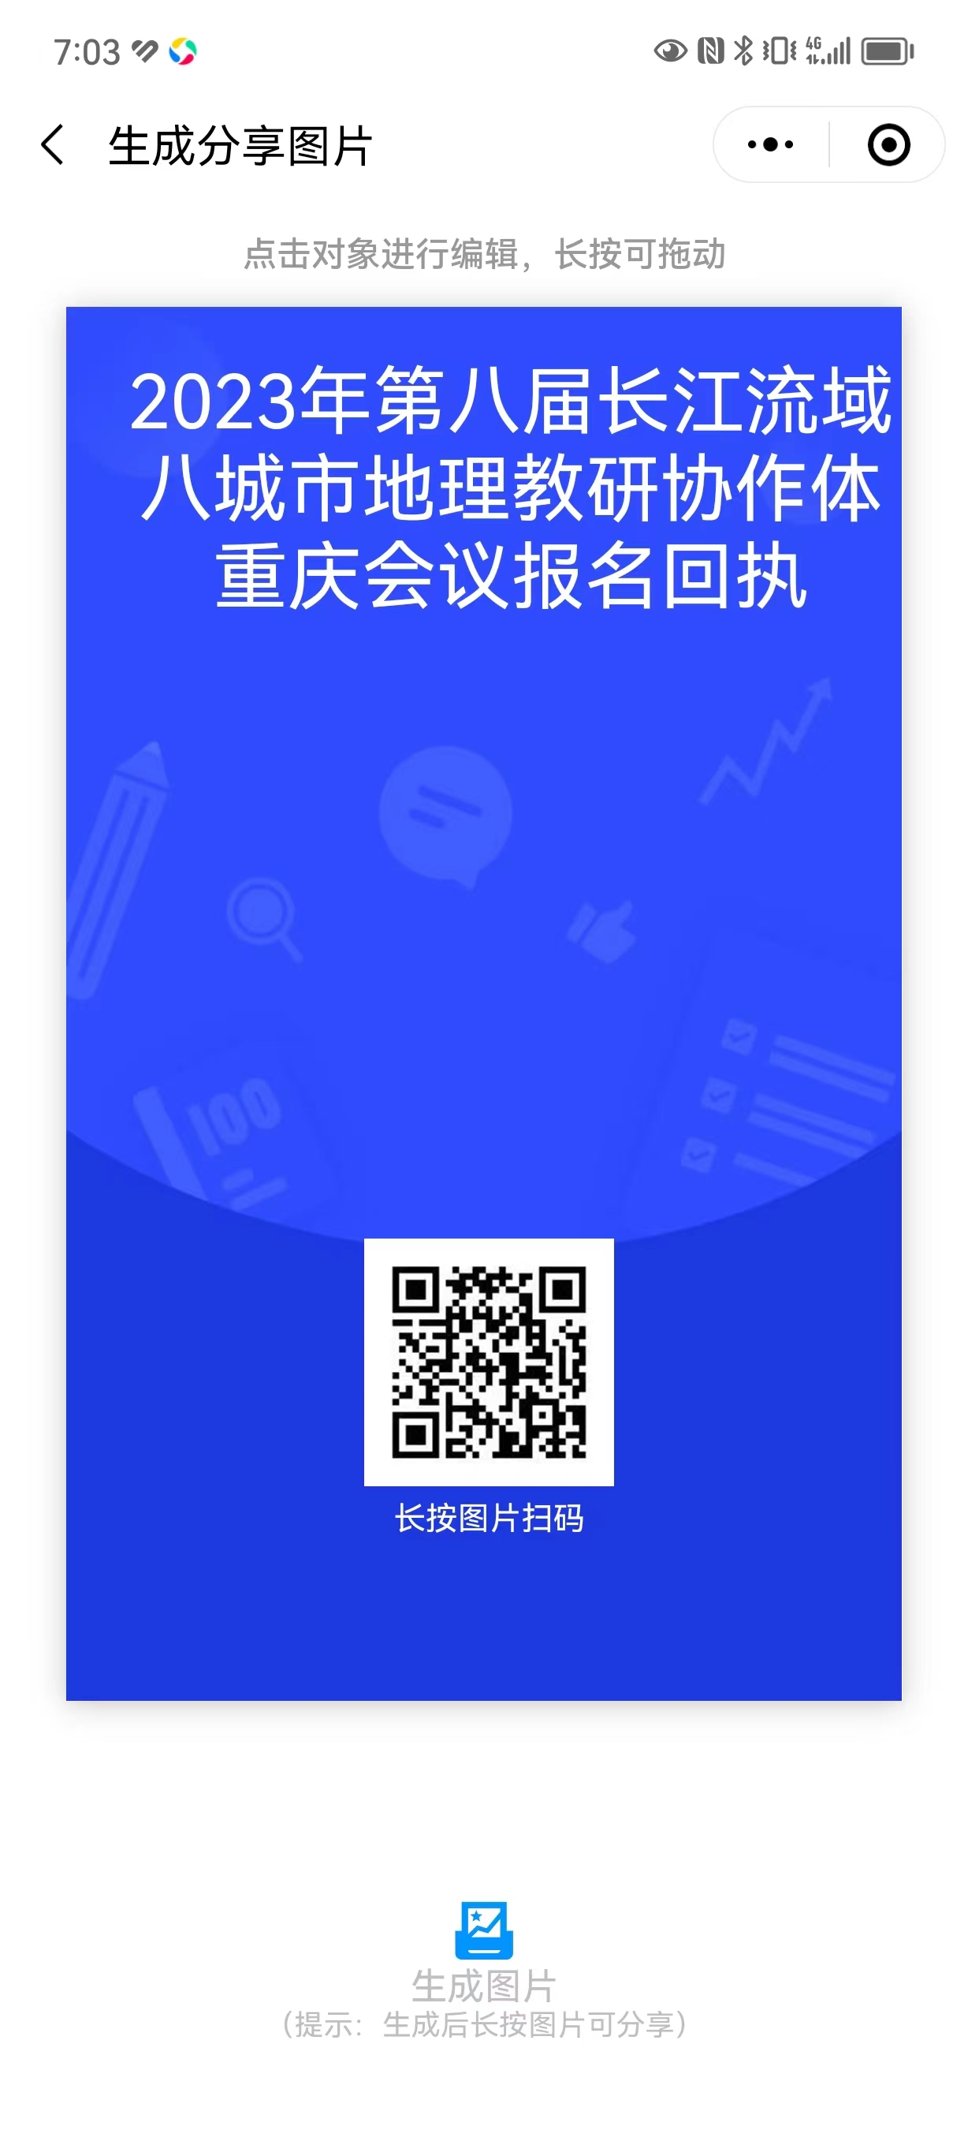

二、交通线路

（一）重庆T3机场：轨道交通10号线——轨道交通1号线——公交264路——富力假日酒店

（二）重庆火车北站：轨道4号线——轨道环线——轨道1号线——公交264路——富力假日酒店